**КИЇВСЬКИЙ НАЦІОНАЛЬНИЙ УНІВЕРСИТЕТ імені ТАРАСА ШЕВЧЕНКА**



**ФАКУЛЬТЕТ ІНФОРМАЦІЙНИХ ТЕХНОЛОГІЙ**

**Кафедра прикладних інформаційних систем**

# Звіт до лабораторної роботи №7

# з курсу

**«Системний аналіз та теорія прийняття рішень»**

*Студентки 3 курсу групи ПП-22*

*спеціальності 122 «Комп'ютерні науки»*

*ОП «Прикладне програмування»*

Самчук Анастасії Олександрівни

*Викладач:*

Білий Р.О.

**Київ – 2023**

**Тема:** Методи голосування.

**Мета:** Вивчення методів голосування і дослідження їх властивостей; опанування методикою обробки профілів колективного голосування, знаходження переможця та відновлення колективного ранжування.

**Завдання:**

**Задача 5**

Список проектів-кандидатів:

1. відновлення смертної кари
2. легалізація наркотиків
3. заборона алкогольної реклами на ТВ
4. реєстрація гомосексуальних шлюбів

Варіант 12:

|  |  |  |  |  |
| --- | --- | --- | --- | --- |
| Кількість голосів | 7 | 7 | 3 | 3 |
| Впорядкування кандидатів | A | C | B | B |
| C | A | C | A |
| D | B | D | C |
| B | D | A | D |

За заданим профілем задачі голосування визначити переможця за правилами:

* абсолютної більшості
* відносної більшості
* Борда
* Кондорсе
* Копленда
* Сімпсона

За знайденими результатами скласти таблицю «переможців».

За знайденим профілем визначити колективний порядок.

За знайденими колективними порядками скласти таблицю та порівняти результати між собою.

**Хід виконання:**

1. *Правило абсолютної більшості:*

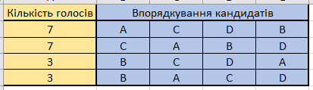

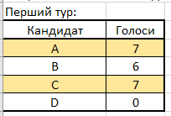

У другий тур проходять кандидати A та C.

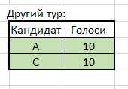

Перемагають кандидати A та С, оскільки набрали однакову кількість голосів.

1. *Правило відносної більшості:*

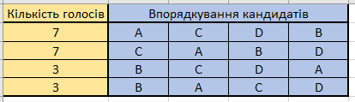

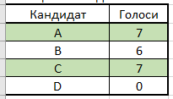

Перемагають кандидати А та C, оскільки за них проголосувало однакову кількість виборців.

1. *Правило Борда:*

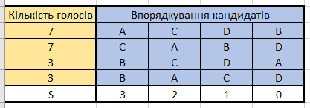

Кількість балів:

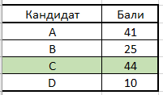

Перемагає кандидат C, що набрав найбільшу кількість балів.

1. *Правило Кондорсе:*

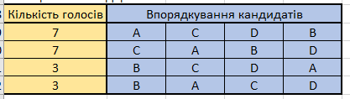

Попарне порівняння:

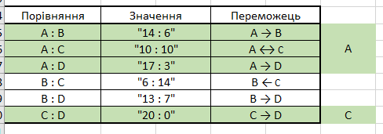

Перемагають кандидати A та C, які є рівними в своїх перемогах.

1. *Правило Копленда:*

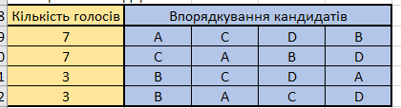

Оцінка Копленда:

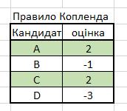

Отже, найвищі оцінки у кандидатів A та С, вони і є переможцями за Коплендом.

1. *Правило Сімпсона:*



Оцінка Сімпсона:

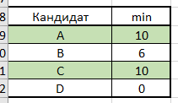

Отже, найвищі оцінки у кандидатів A та С, вони і є переможцями за Сімпсоном.

1. *Таблиця «переможців»:*

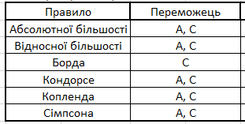

1. *Колективне голосування для правила абсолютної більшості:*

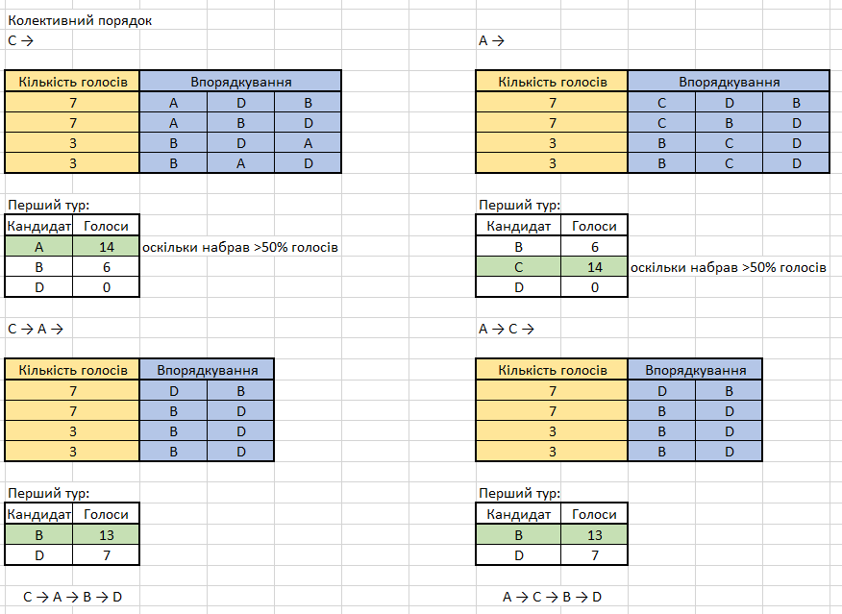

1. *Колективне голосування для правила відносної більшості:*

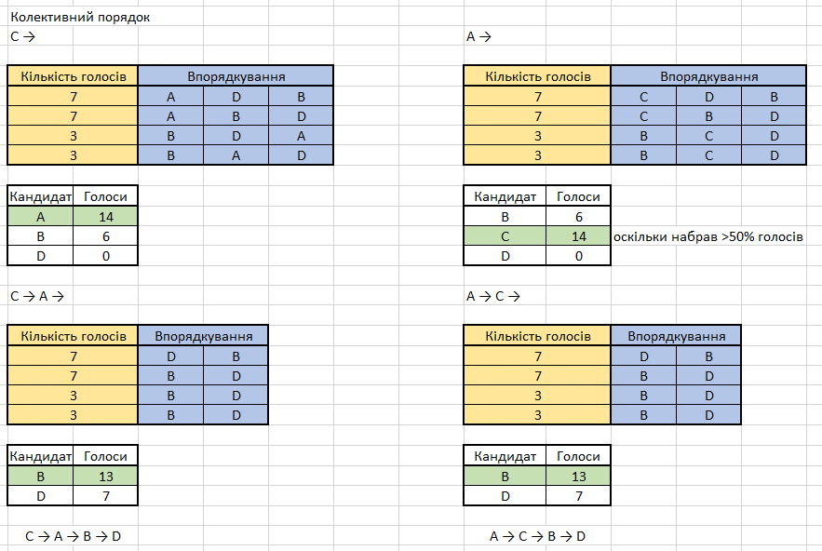

1. *Колективне голосування для правила Борда:*

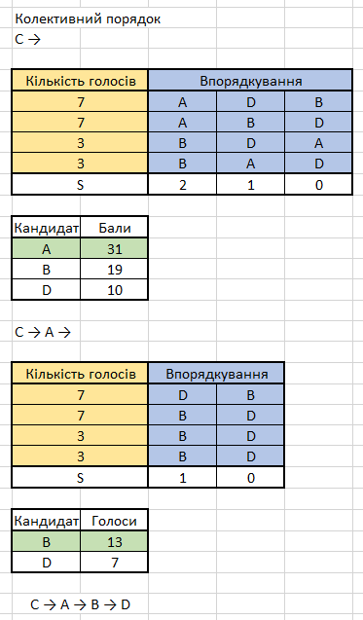

1. *Колективне голосування для правила Кондорсе:*

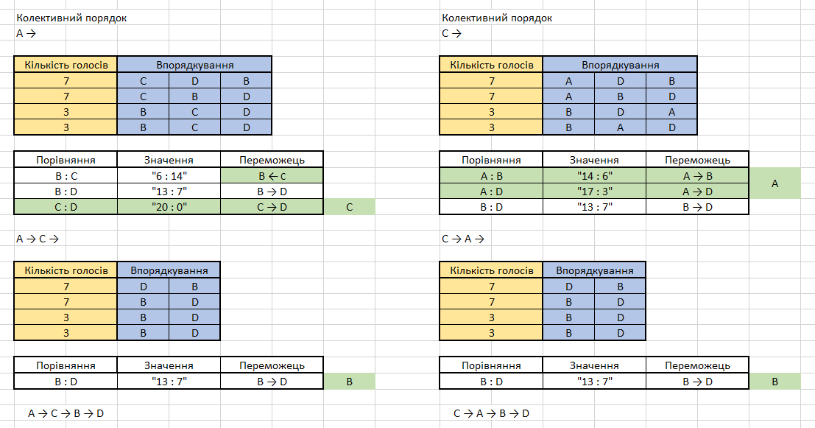

1. *Таблиця колективного порядку:*

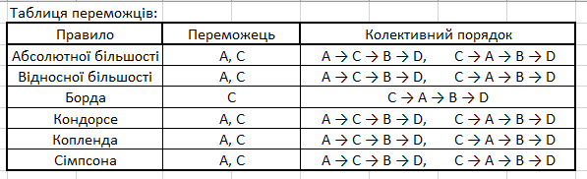

**Висновки**

Під час виконання лабораторної роботи я опанувала методику обробки профілів колективного голосування, знаходження переможця та відновлення колективного ранжування.